# **ПРИЛОЖЕНИЕ А Алгоритм сбора данных о фармацевтической продукции**

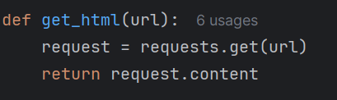

Рисунок А.1 – Использование модуля Requsts для веб-скрапинга

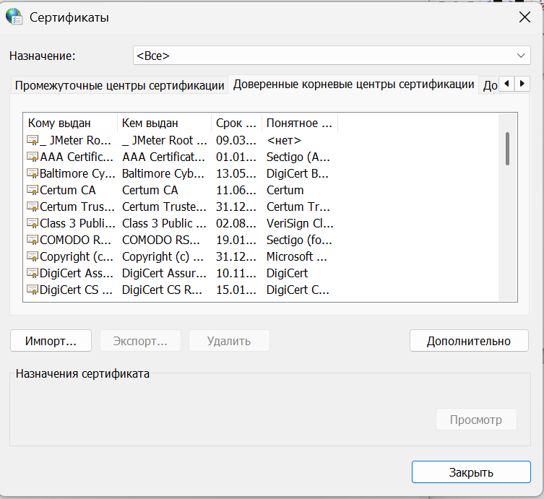

Рисунок А.2 – Проверка наличия и выписка необходимого SSL-сертификата

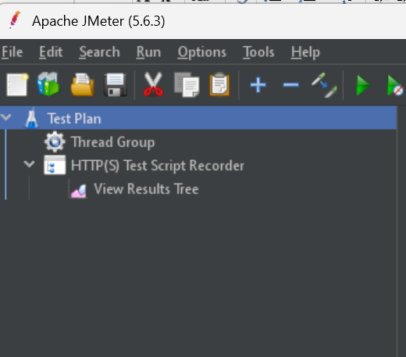

Рисунок А.3 – Объекты JMeter для поиска заголовков запроса

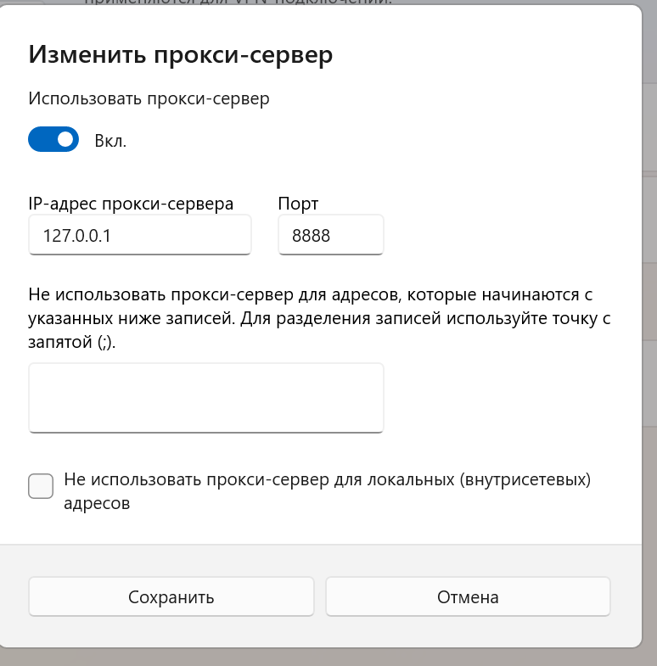

Рисунок А.4 – Подключение прокси-сервера JMeter

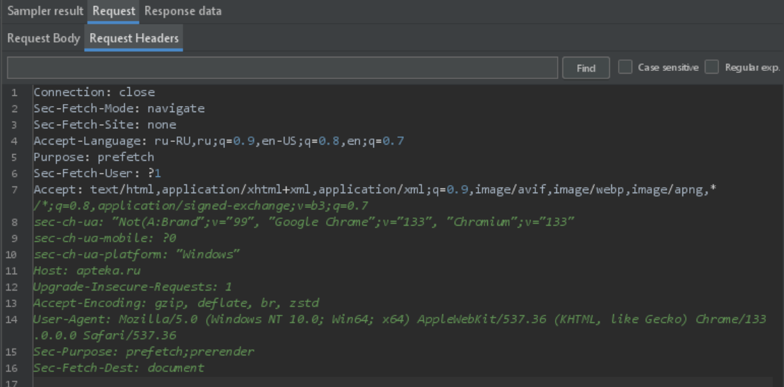

Рисунок А.5 – Заголовки запроса, полученные с помощью JMeter

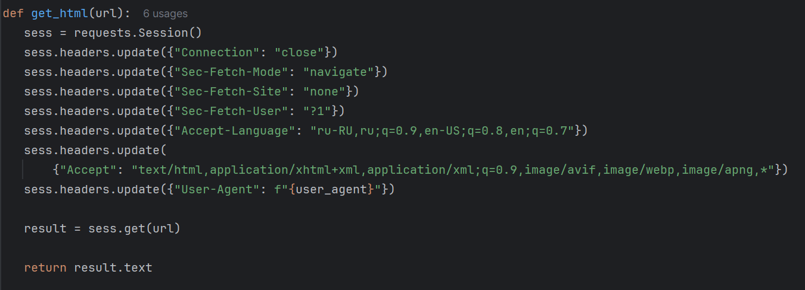

Рисунок А.6 – Использование сессии с фиктивными заголовками для веб-скрапинга

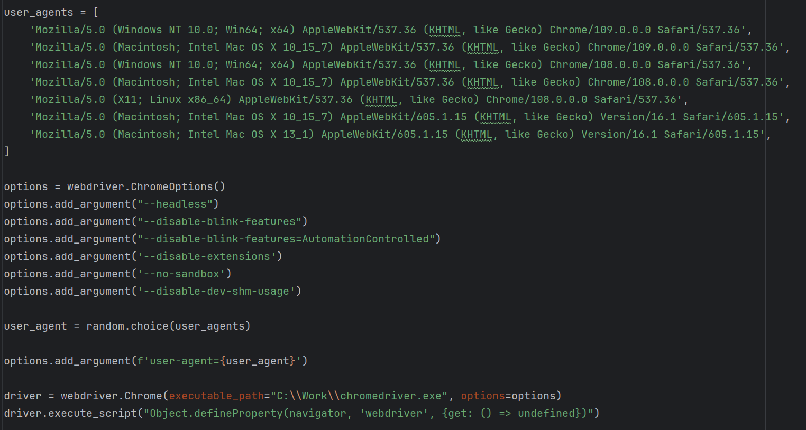

Рисунок А.7 – Добавление опций и создание объекта веб-драйвера для работы Selenium

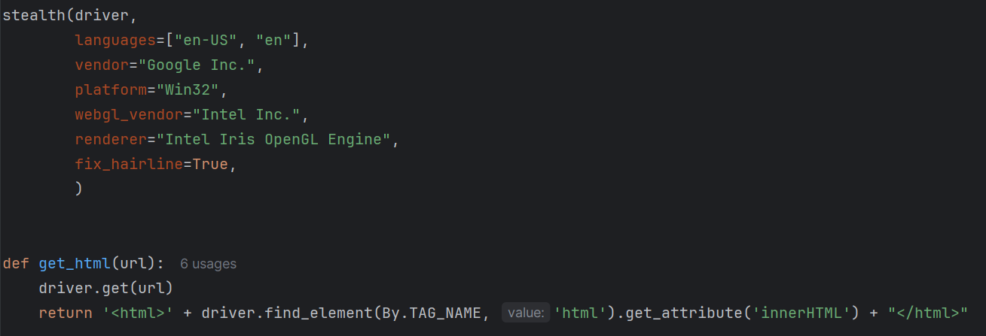

Рисунок А.8 – Использование Selenium и selenium_stealth для веб-скрапинга

Таблица А.1 – Результаты анализа онлайн-ресурсов

| **URL-адрес сайта** | **Requests** | **Requests.session** | **Selenium** |
| --- | --- | --- | --- |
| **Сайты – агрегаторы по аптекам** | | | |
| https://www.tvoyaapteka.ru | Открыт  (не выдерживает нагрузку в 5 последовательных запросов) | Открыт  (не выдерживает нагрузку в 5 последовательных запросов) | Открыт |
| https://eapteka.ru | Закрыт | Закрыт | Закрыт  (капча) |
| https://www.gorapteka.ru | Открыт | Открыт | Открыт |
| https://megapteka.ru | Закрыт | Открыт | Открыт |
| http://spb.vapteke.ru | Закрыт | Открыт | Открыт |
| https://spb.uteka.ru/ | Закрыт | Открыт  (скрипты) | Открыт  (скрипты) |
| https://apteka.ru | Закрыт | Закрыт  (проблемная кодировка) | Закрыт  (проблемная кодировка) |
| <https://vologda.po-aptekam.ru>  (доступны и другие регионы) | Открыт  (только для одного города) | Открыт  (только для одного города) | Открыт  (только для одного города) |
| https://spb.asna.ru | Закрыт | Закрыт | Закрыт  (капча) |
| https://polza.ru | Закрыт | Закрыт | Закрыт  (капча) |
| **Сайты определенной аптечной сети** | | | |
| https://wer.ru | Открыт | Открыт | Открыт |
| https://003apteka.ru | Открыт  (не выдерживает нагрузку в 7 последовательных запросов) | Открыт  (не выдерживает нагрузку в 7 последовательных запросов) | Открыт |
| https://gorzdrav.ru | Закрыт | Закрыт  (скрипты) | Закрыт  (скрипты) |
| https://www.budzdorov.ru | Закрыт | Открыт  (плохое описание карточек товаров) | Открыт  (плохое описание карточек товаров) |
| https://fialkaspb.ru | Открыт  (плохое описание карточек товаров) | Открыт  (плохое описание карточек товаров) | Открыт  (плохое описание карточек товаров) |
| https://ozerki.ru | Закрыт | Закрыт | Закрыт |

Продолжение таблицы А.1

| **URL-адрес сайта** | **Requests** | **Requests.session** | **Selenium** |
| --- | --- | --- | --- |
| https://aptekanevis.ru | Закрыт | Открыт  (ошибки в описании карточек товаров) | Открыт  (ошибки в описании карточек товаров) |
| https://lekopttorg.ru | Закрыт | Закрыт  (ошибка сертификации) | Открыт  (капча) |
| https://vn1.ru | Закрыт | Открыт | Открыт |
| https://aptekaantey.ru | Закрыт | Открыт | Открыт |

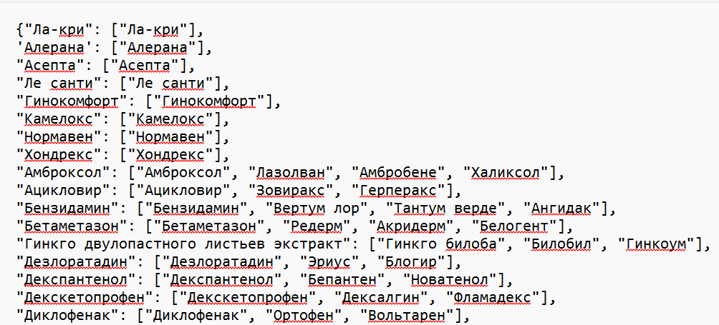

Рисунок А.9 – Пример конфигурационного файла

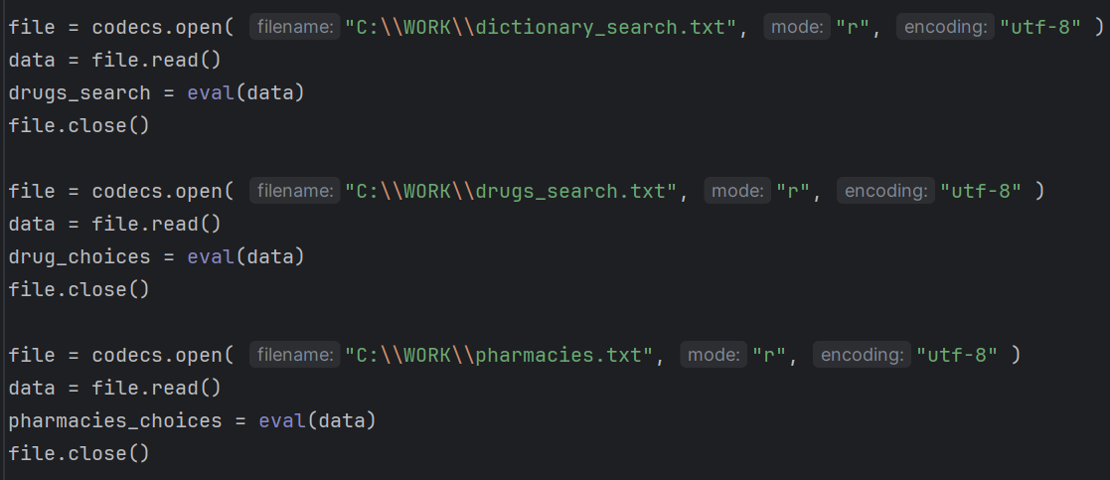

Рисунок А.10 – Необходимые для работы алгоритма словари

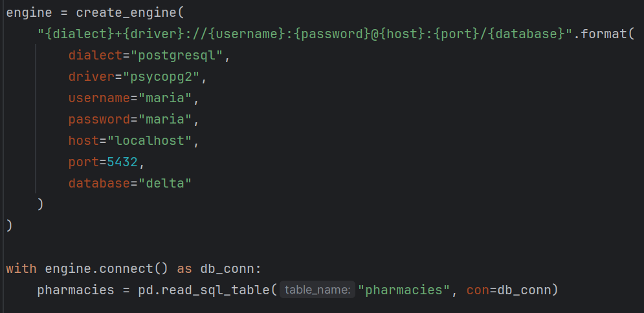

Рисунок А.11 – Получение таблиц с производителями

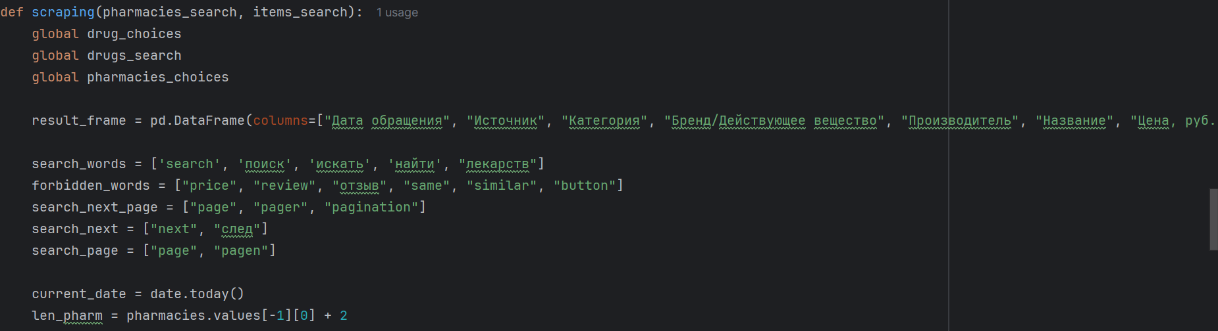

Рисунок А.12 – Локальные переменные главной функции алгоритма

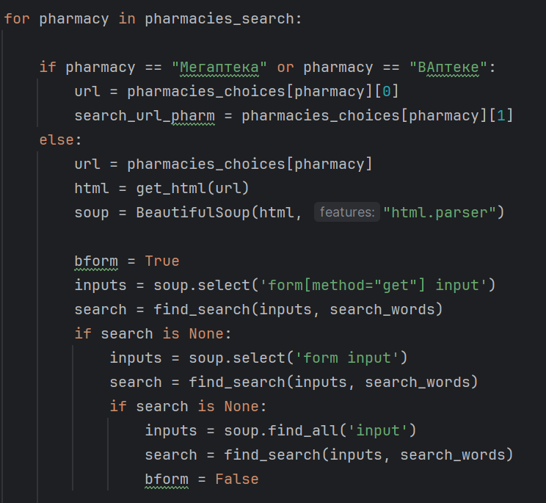

Рисунок А.13 – Поиск элемента, являющегося поисковой строкой

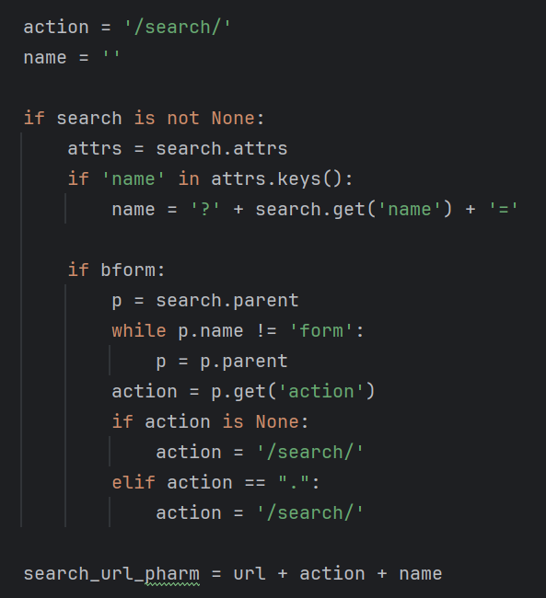

Рисунок А.14 – Построение части поискового запроса

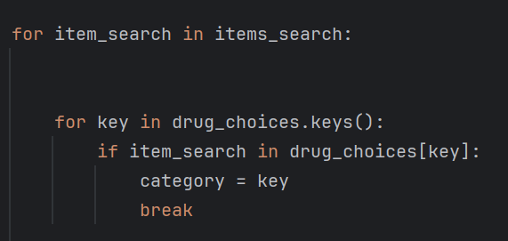

Рисунок А.15 - Поиск категории лекарственного препарата

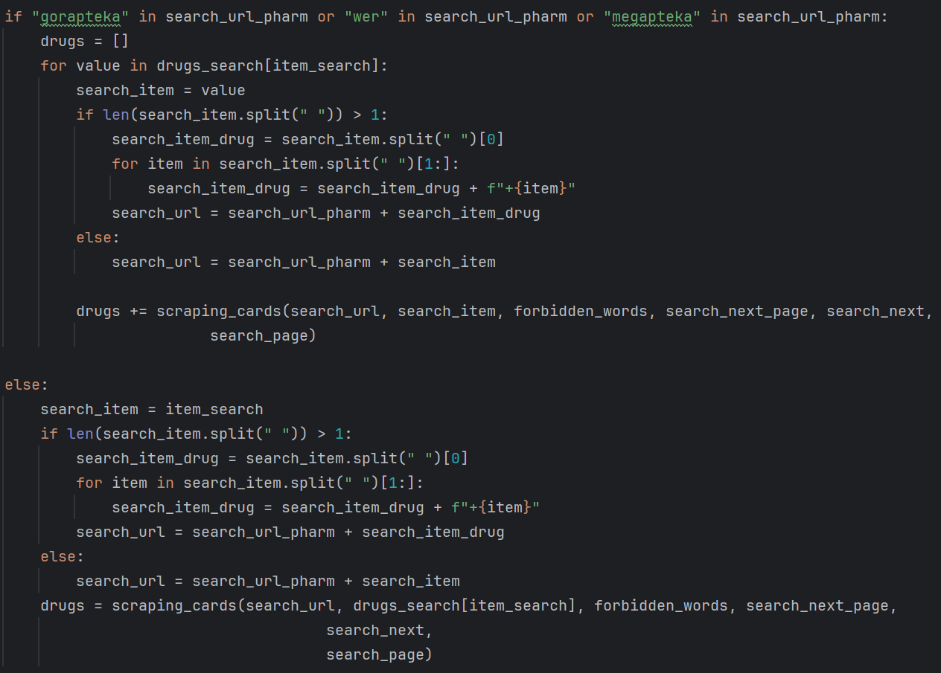

Рисунок А.16 – Построение полного поискового запроса и переход к вспомогательной функции

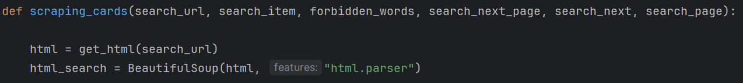

Рисунок А.17 – Начало работы вспомогательной функции алгоритма

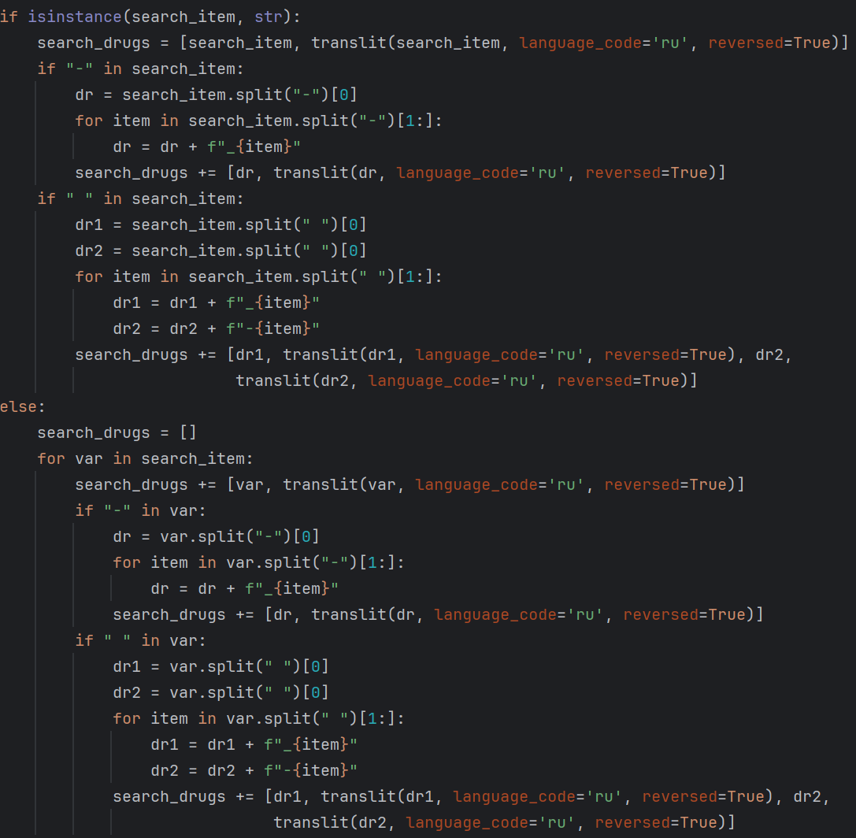

Рисунок А.18 – Построение списка поисковых слов для нахождения карточек товаров

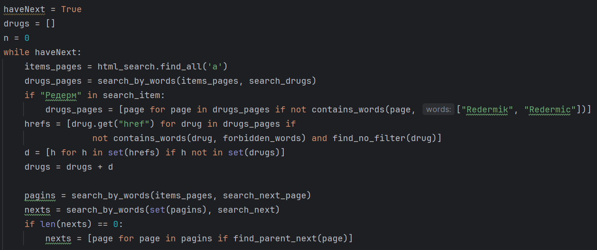

Рисунок А.19 – Первая ситуация переключения между страницами с результатами поиска

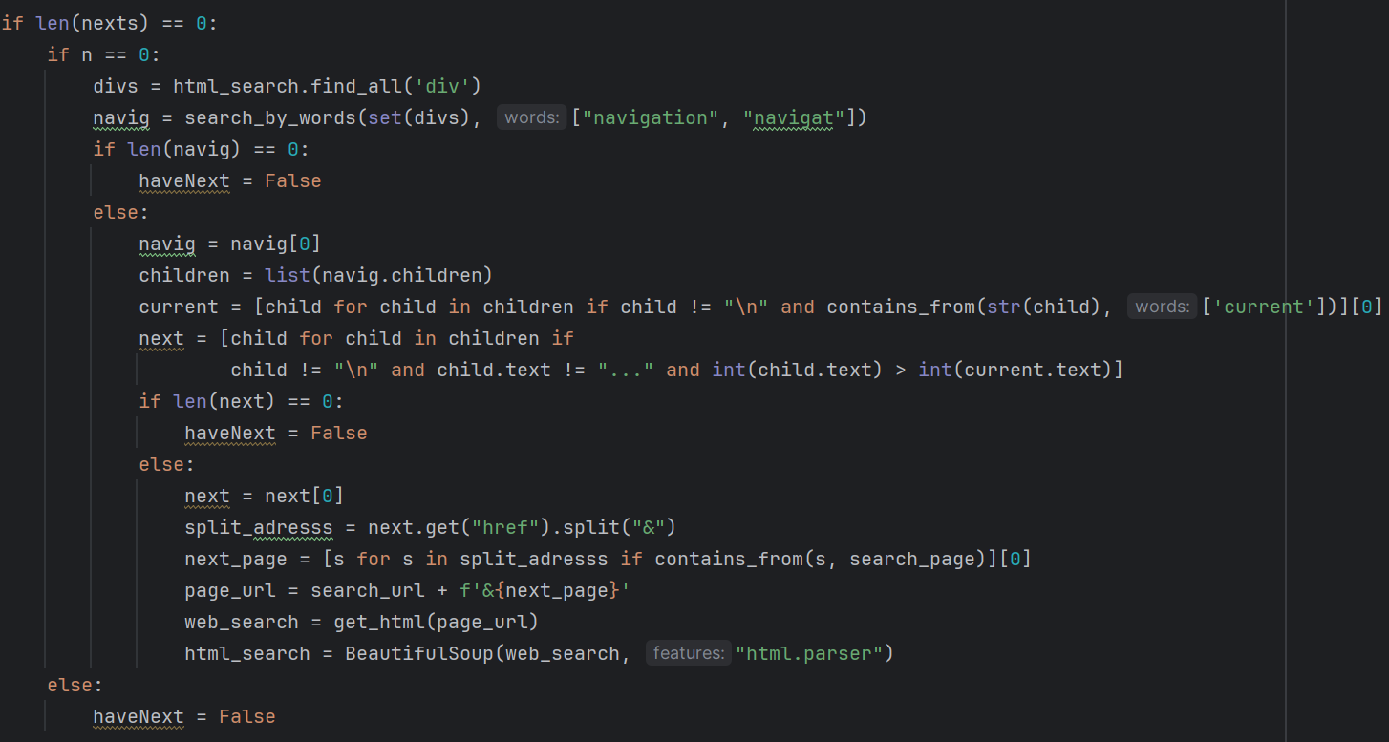

Рисунок А.20 – Вторая ситуация переключения между страницами с результатами поиска

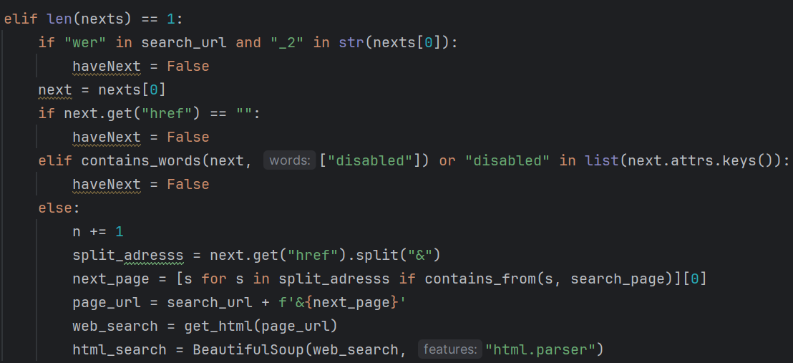

Рисунок А.21 – Третья ситуация переключения между страницами с результатами поиска

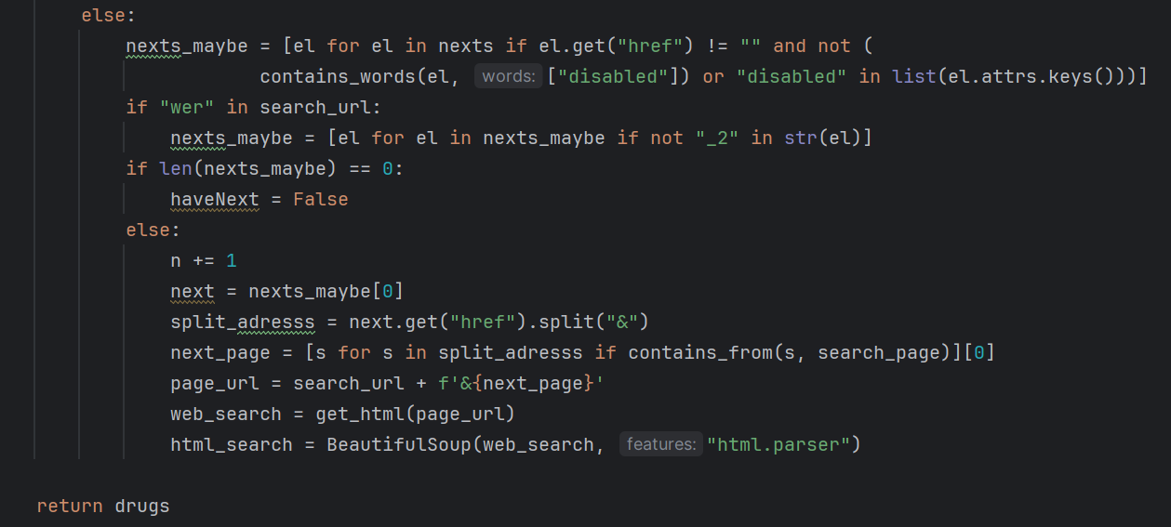

Рисунок А.22 – Четвертая ситуация переключения между страницами с результатами поиска

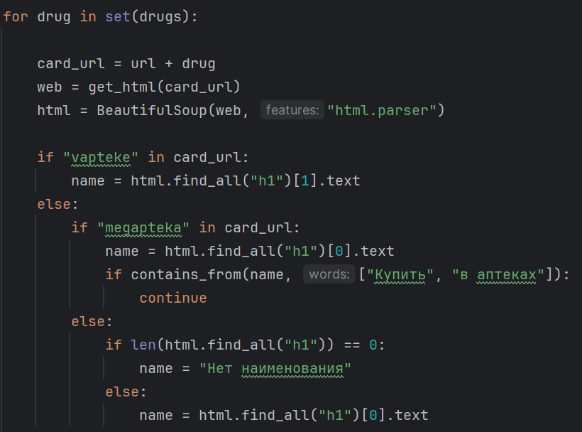

Рисунок А.23 – Поиск названия препарата в карточках товаров

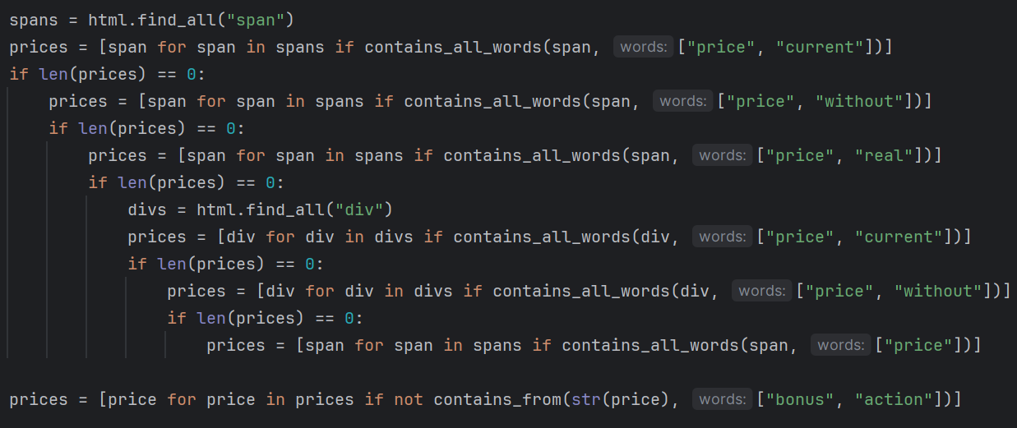

Рисунок А.24 – Поиск элемента цены в карточках товаров

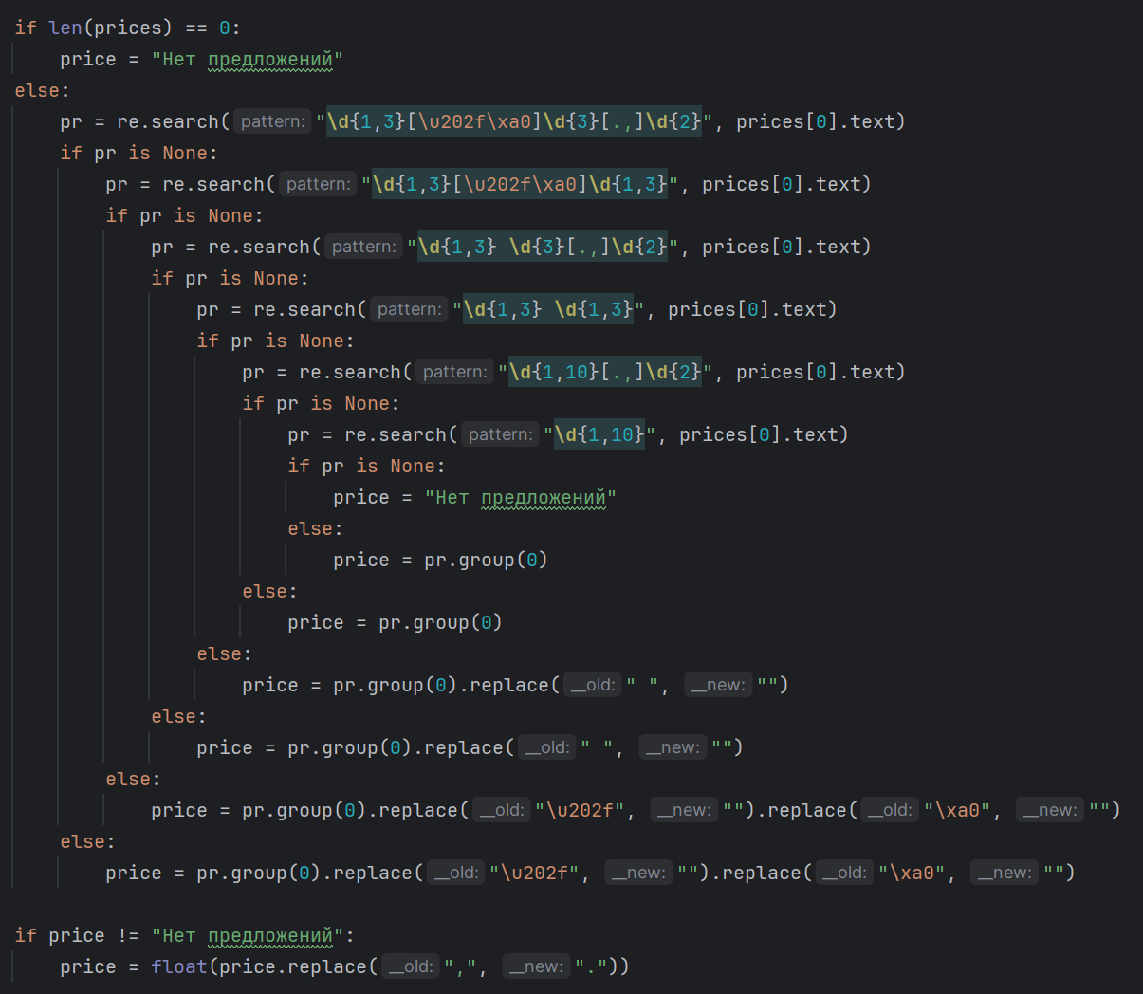

Рисунок А.25 – Парсинг цены товара

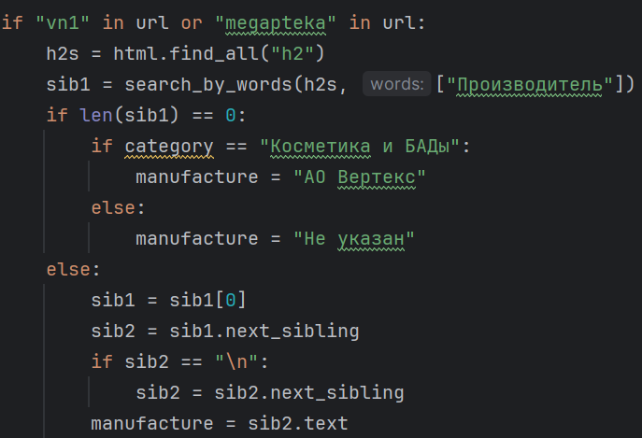

Рисунок А.26 – Первый вариант парсинга данных о производителе

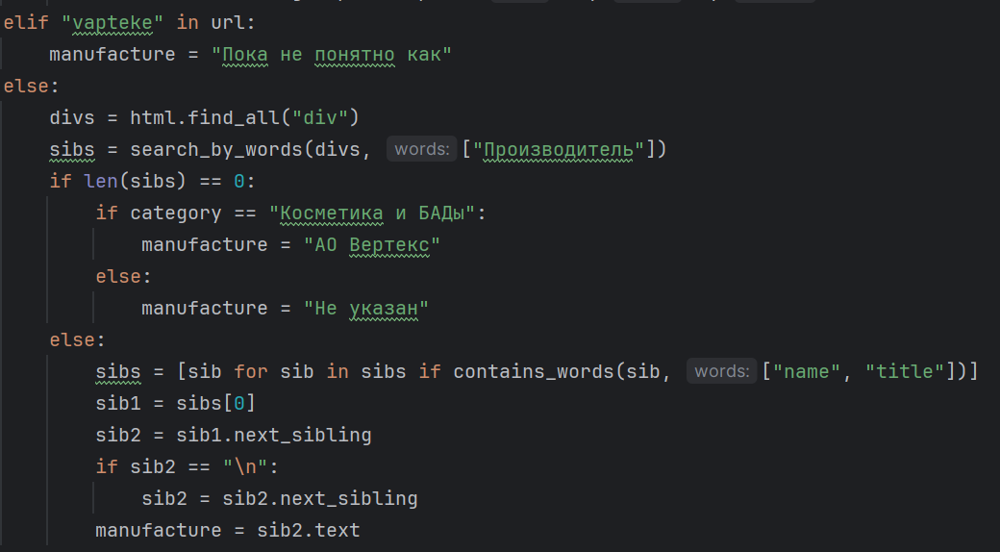

Рисунок А.27 – Второй вариант парсинга данных о производителе

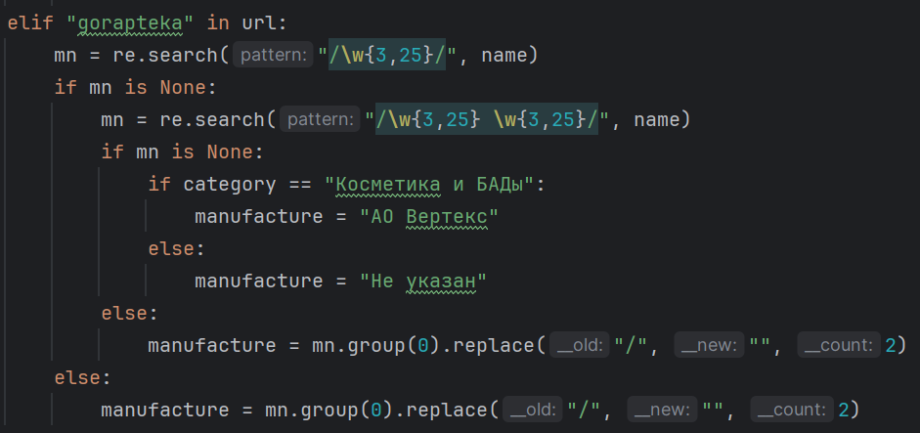

Рисунок А.28 – Третий вариант парсинга данных о производителе

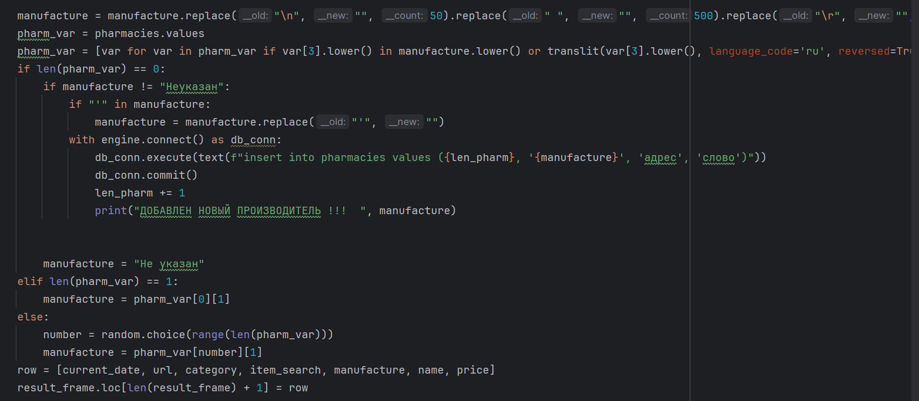

Рисунок А.29 – Варианты работы с найденной информацией о производителе



Рисунок А.30 – Заполнение итоговой таблицы в базе данных

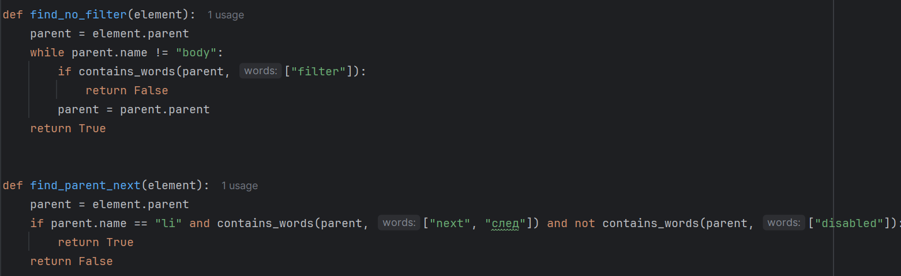

Рисунок А.31 – Вспомогательные функции алгоритма

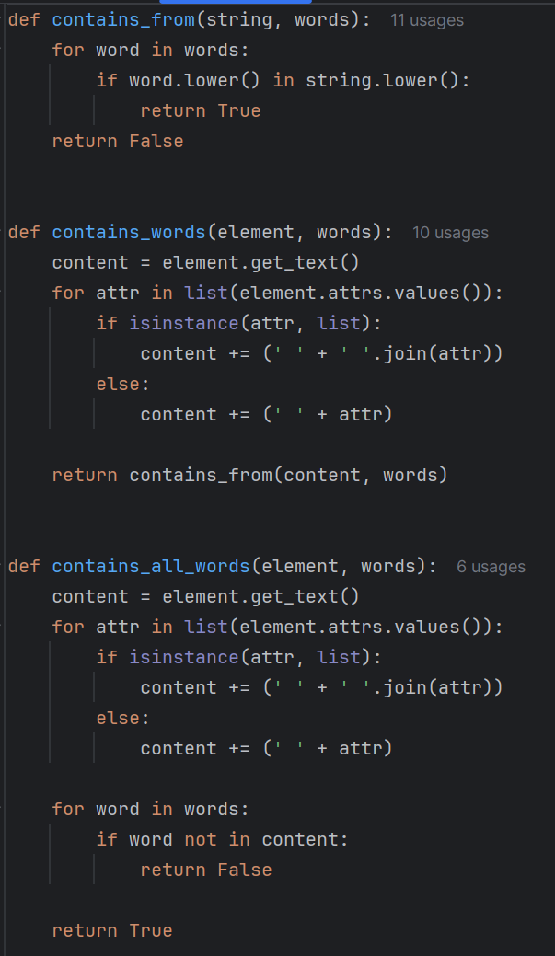

Рисунок А.32 – Вспомогательные функции алгоритма

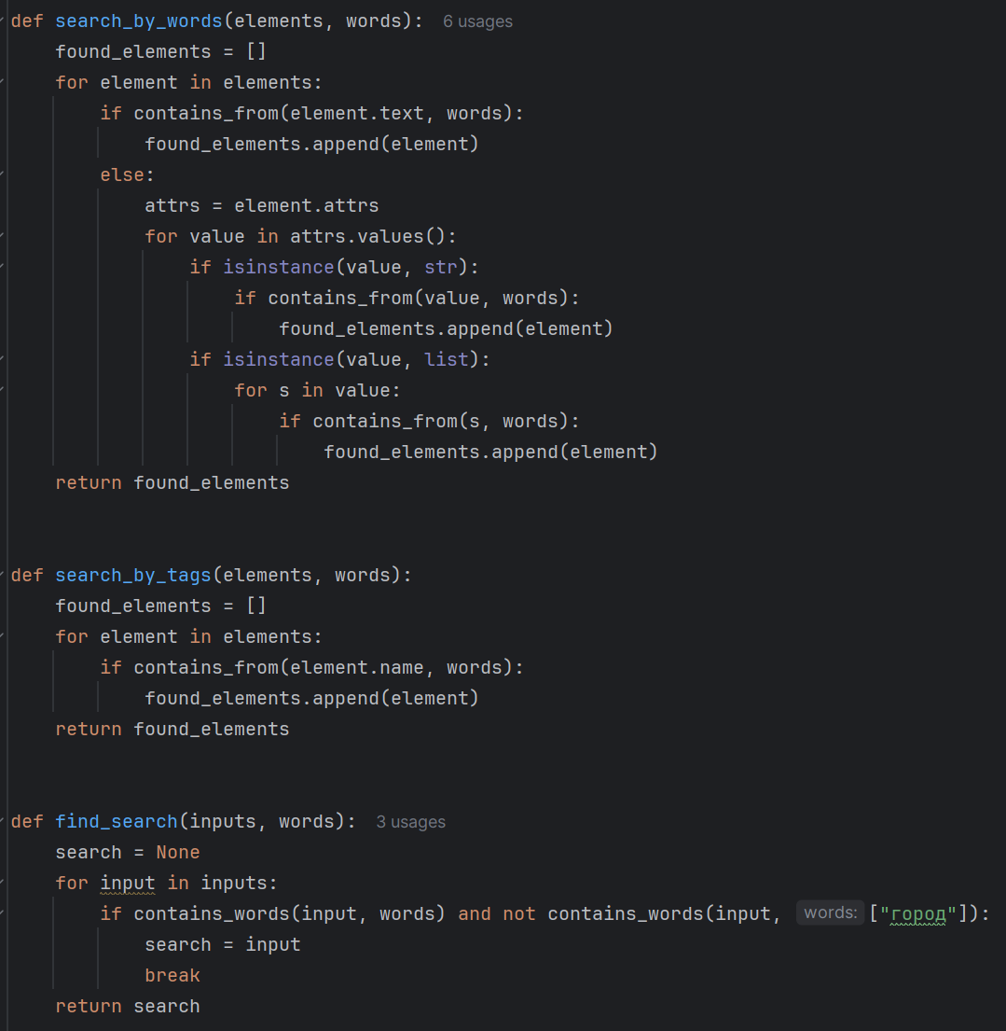

Рисунок А.33 – Вспомогательные функции алгоритма

# **ПРИЛОЖЕНИЕ Б Веб-приложение для обеспечения поддержки принятия решений**

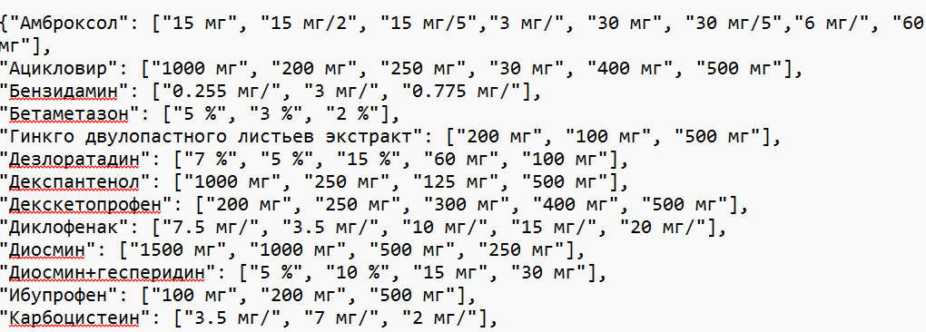

Рисунок Б.1 – Пример данных о дозировках из конфигурационного файла

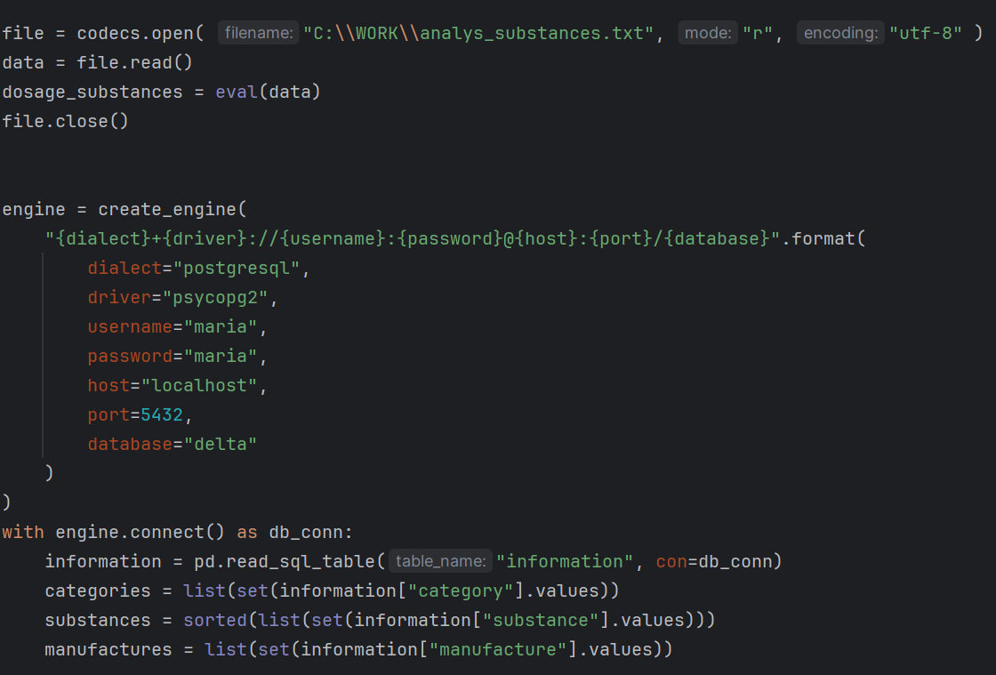

Рисунок Б.2 – Чтение данных из конфигурационного файла и базы данных

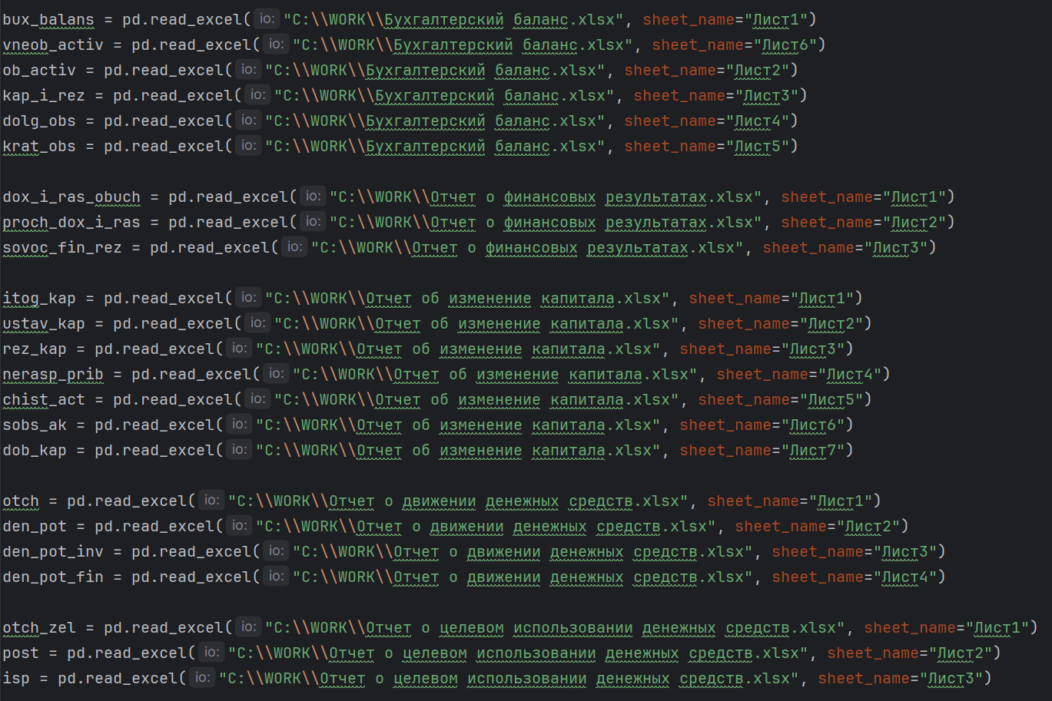

Рисунок Б.3 – Чтение данных по финансовой отчетности компании

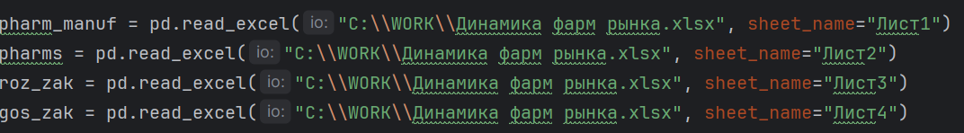

Рисунок Б.4 – Чтение данных по динамике фармацевтического рынка

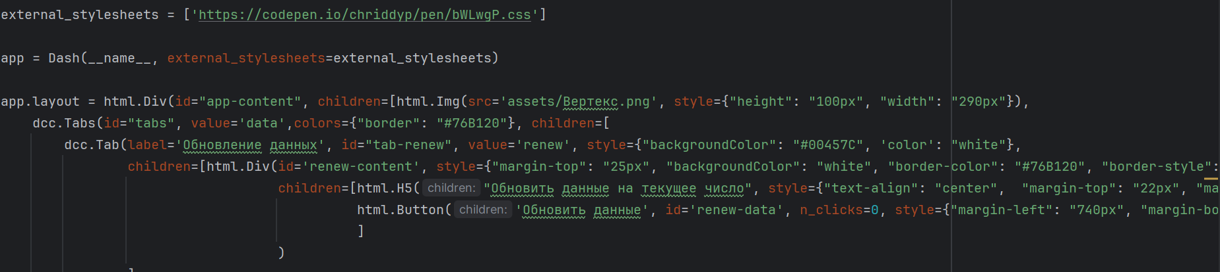

Рисунок Б.5 – Реализация первого отдела веб-приложения

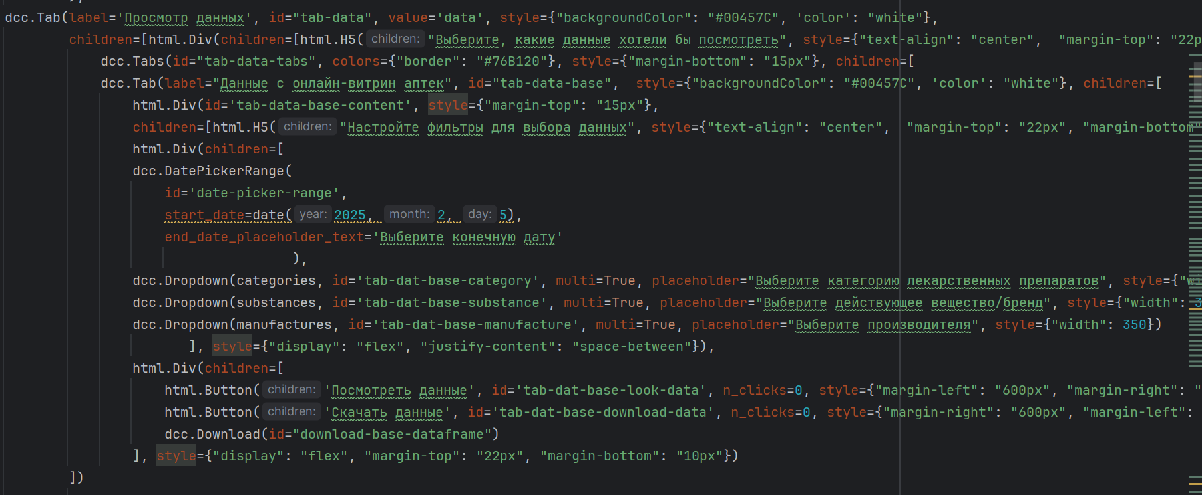

Рисунок Б.6 – Callback для первого отдела веб-приложения

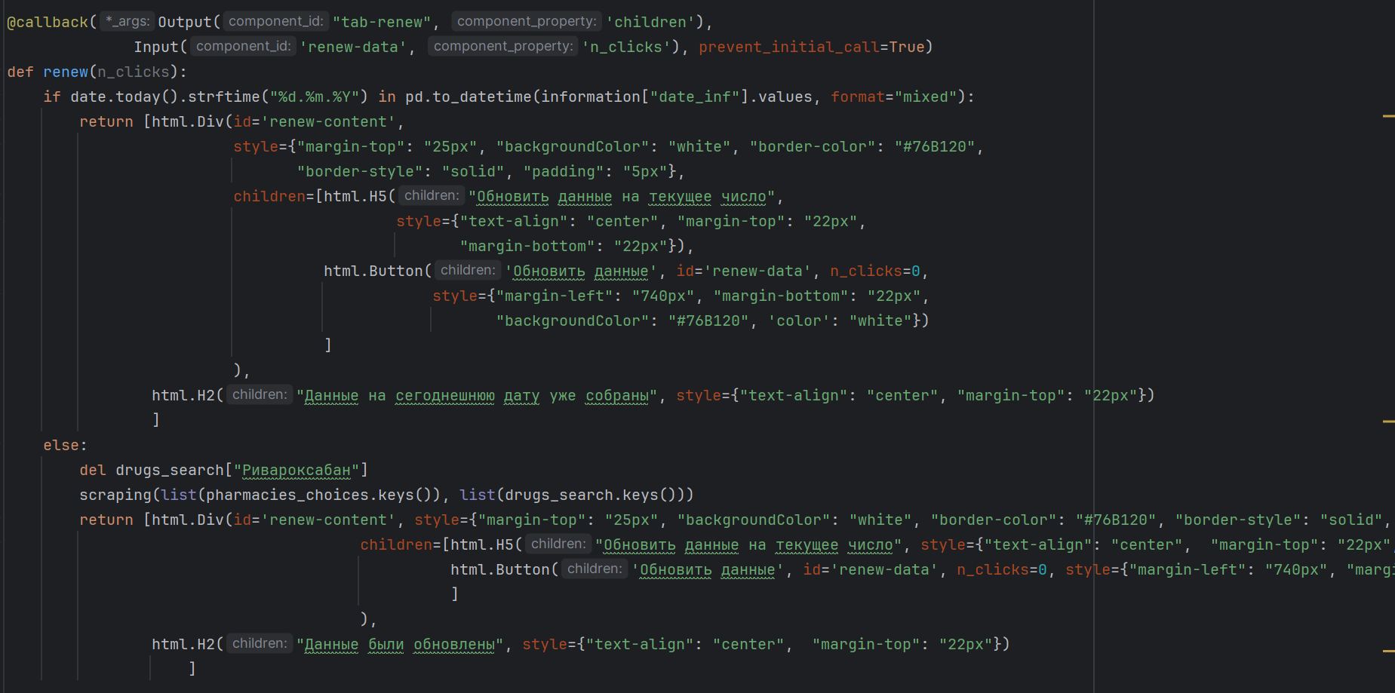

Рисунок Б.7 – Реализация первого раздела второго отдела веб-приложения

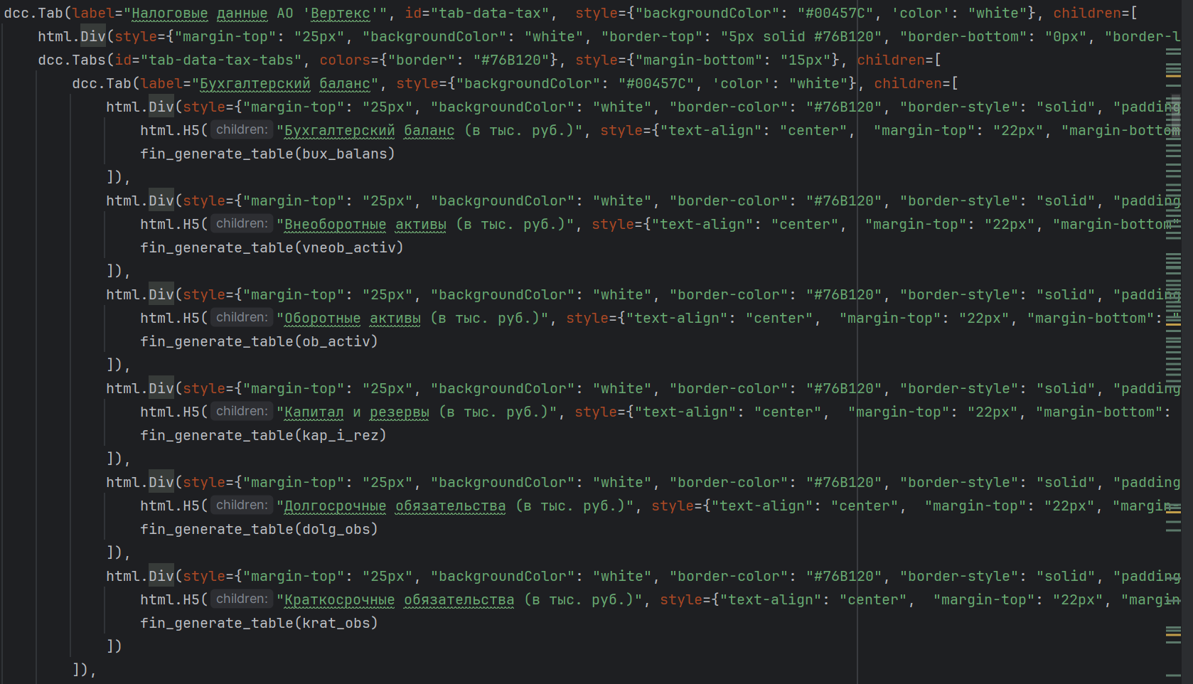

Рисунок Б.8 – Пример реализации второго раздела второго отдела веб-приложения

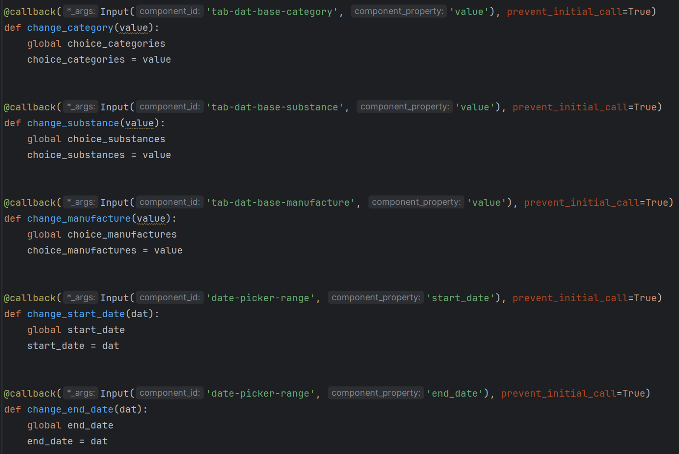

Рисунок Б.9 – Callbacks для фильтров для второго отдела веб-приложения

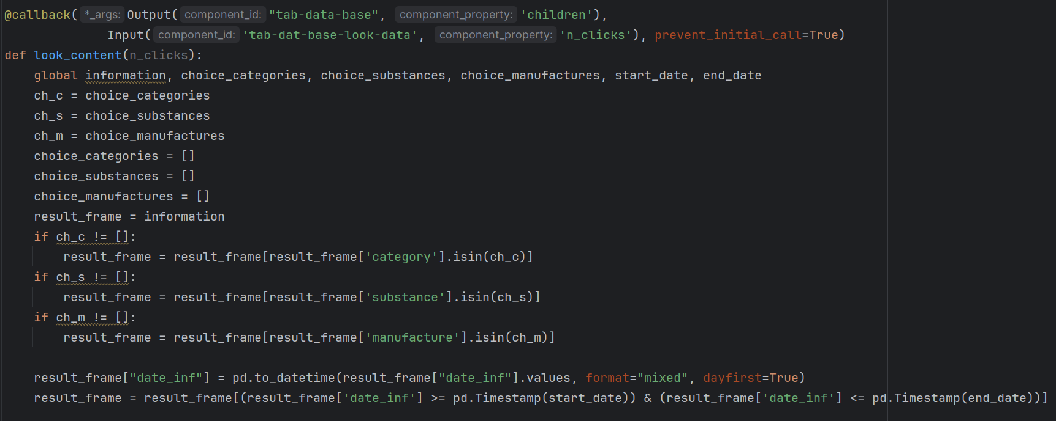

Рисунок Б.10 – Callback для просмотра информации из базы для второго отдела веб-приложения

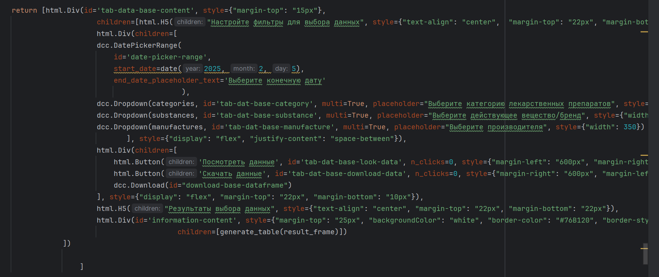

Рисунок Б.11 – Callback для просмотра информации из базы для второго отдела веб-приложения

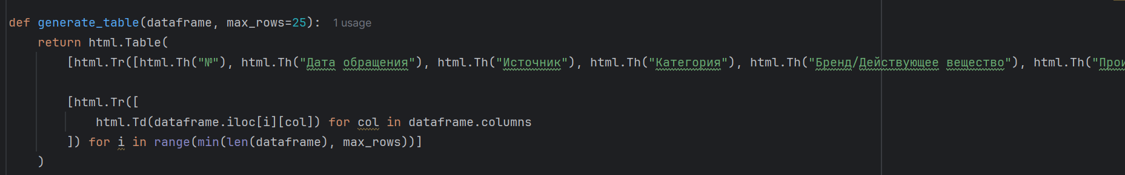

Рисунок Б.12 – Функция генерации таблицы для информации из базы данных

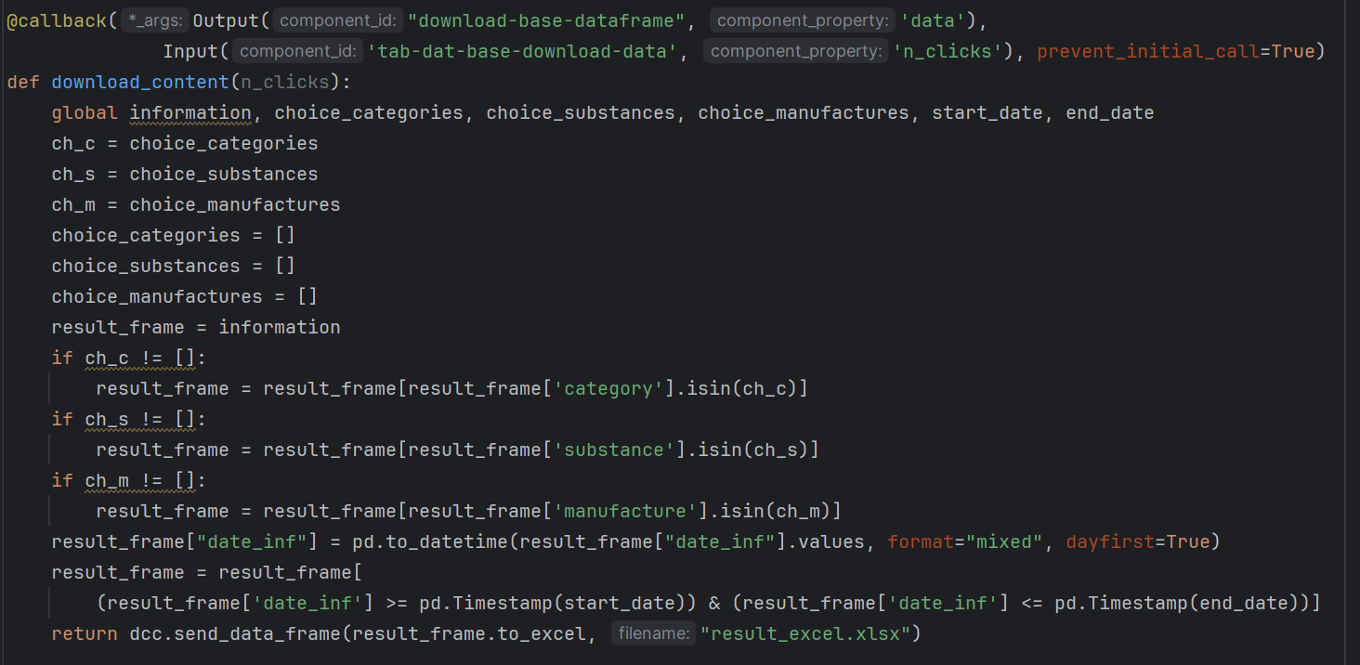

Рисунок Б.13 – Callback скачивания выбранных данных для второго отдела веб-приложения

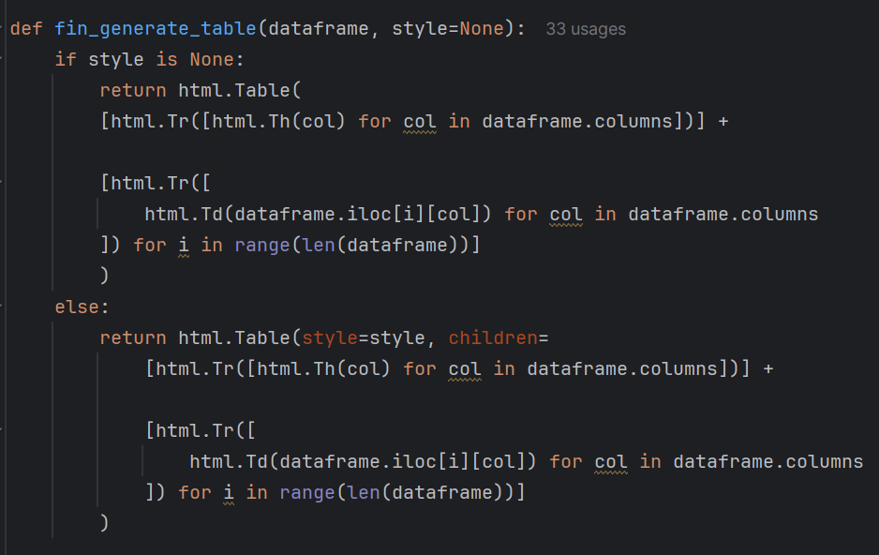

Рисунок Б.14 – Функция генерации таблиц для финансовой отчетности

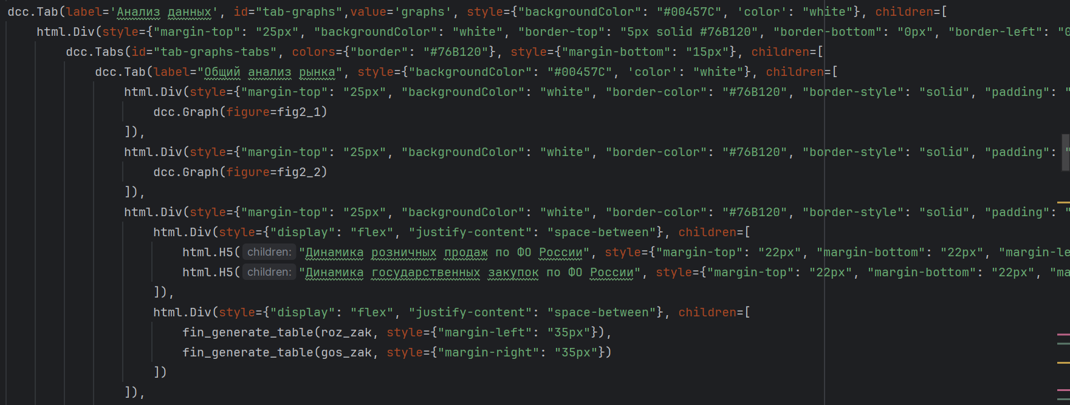

Рисунок Б.15 – Реализация первого раздела третьего отдела веб-приложения

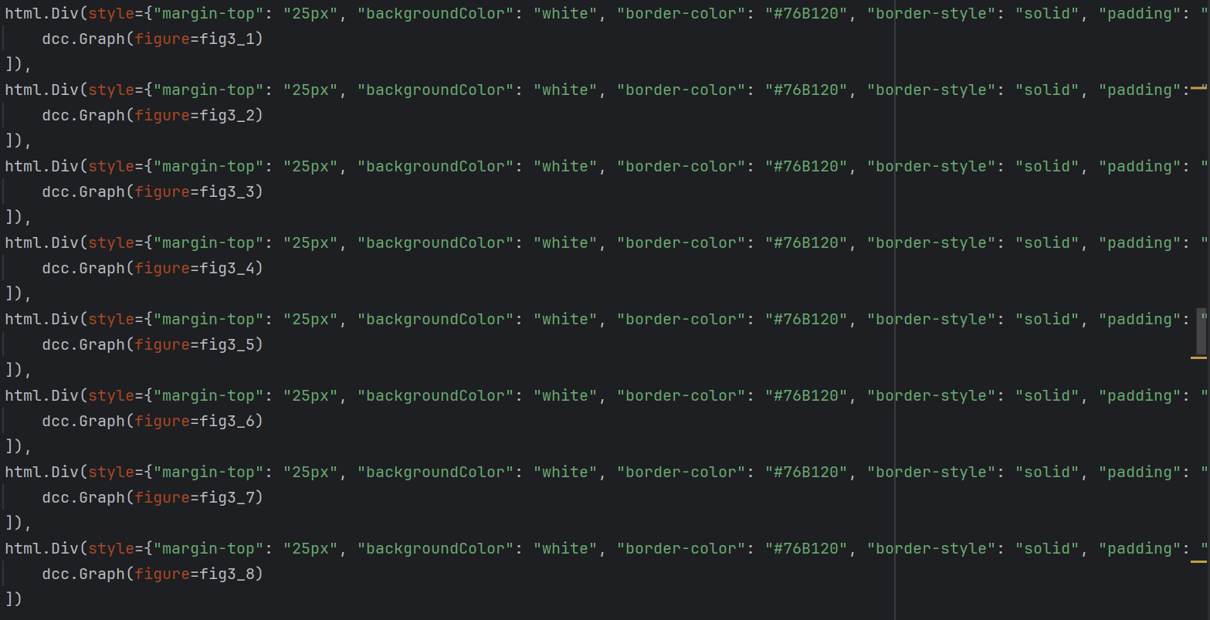

Рисунок Б.16 – Реализация первого раздела третьего отдела веб-приложения

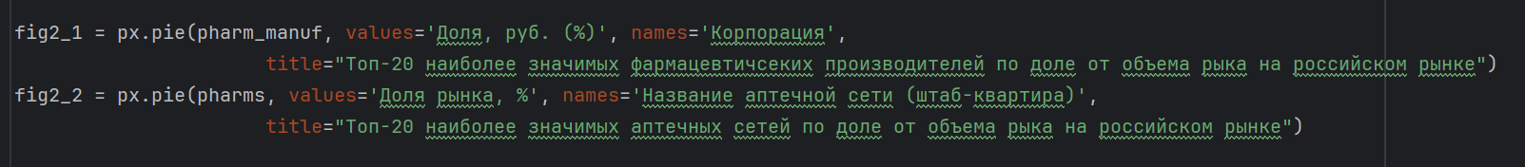

Рисунок Б.17 – Диаграммы по долям на данный момент на фармацевтическом рынке

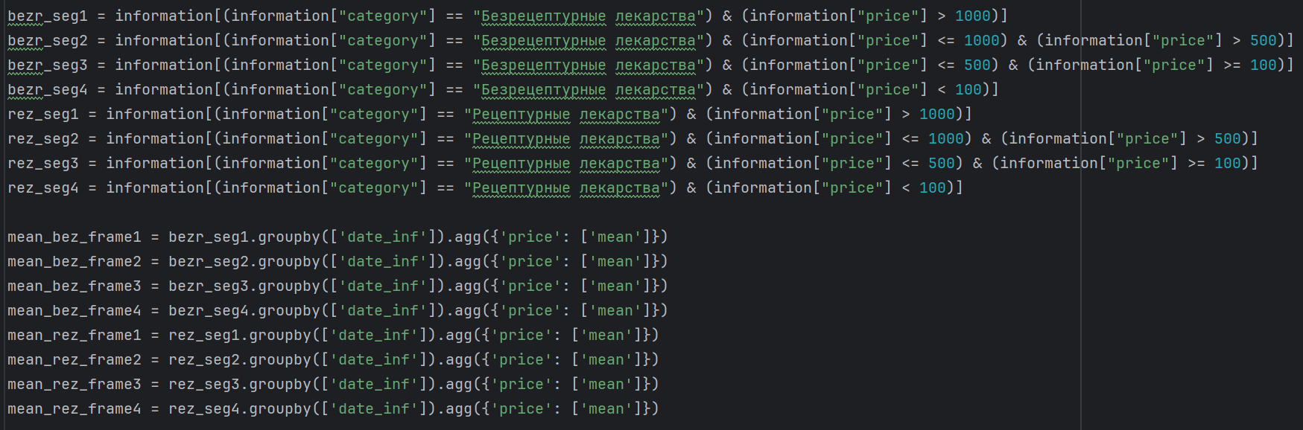

Рисунок Б.18 – Нахождение средних цен на продукцию среди выбранных 4 сегментов по двум категориям

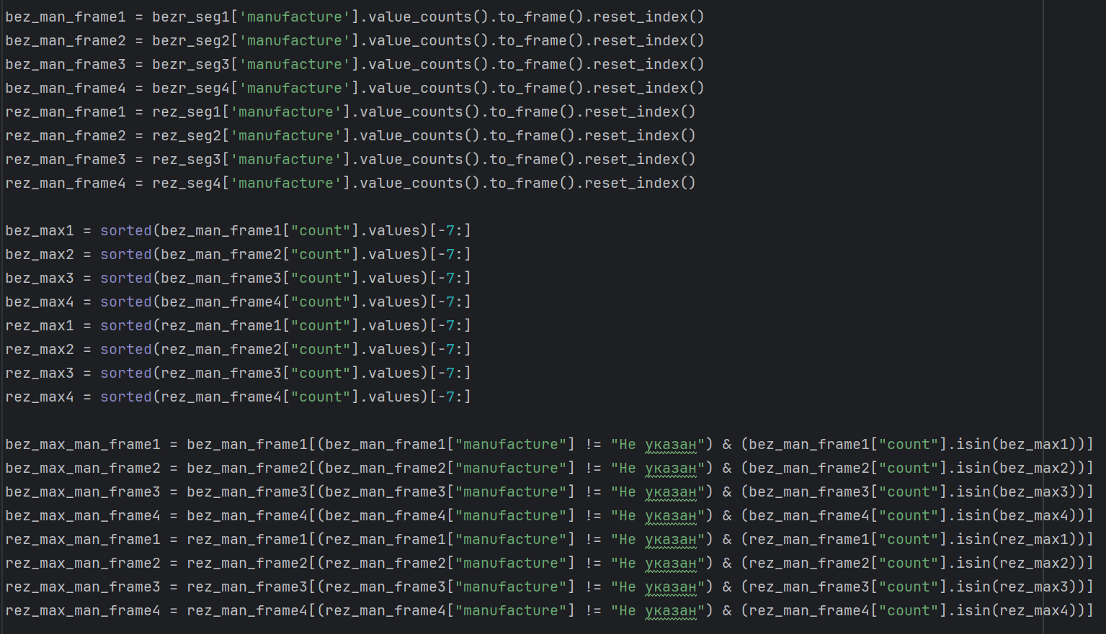

Рисунок Б.19 – Нахождение преуспевающих компаний среди 4 сегментов по двум категориям

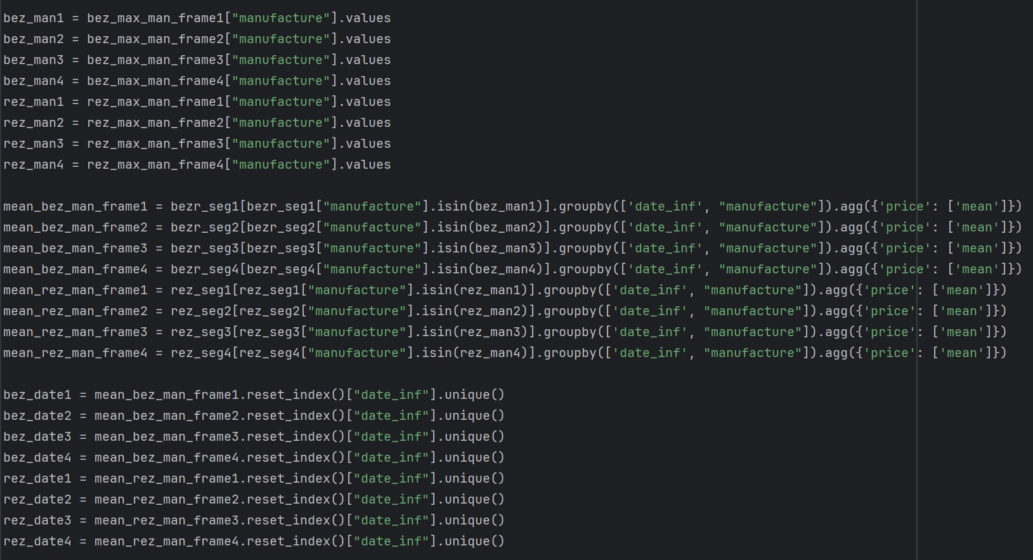

Рисунок Б.20 – Подсчет средних цен для преуспевающих компаний

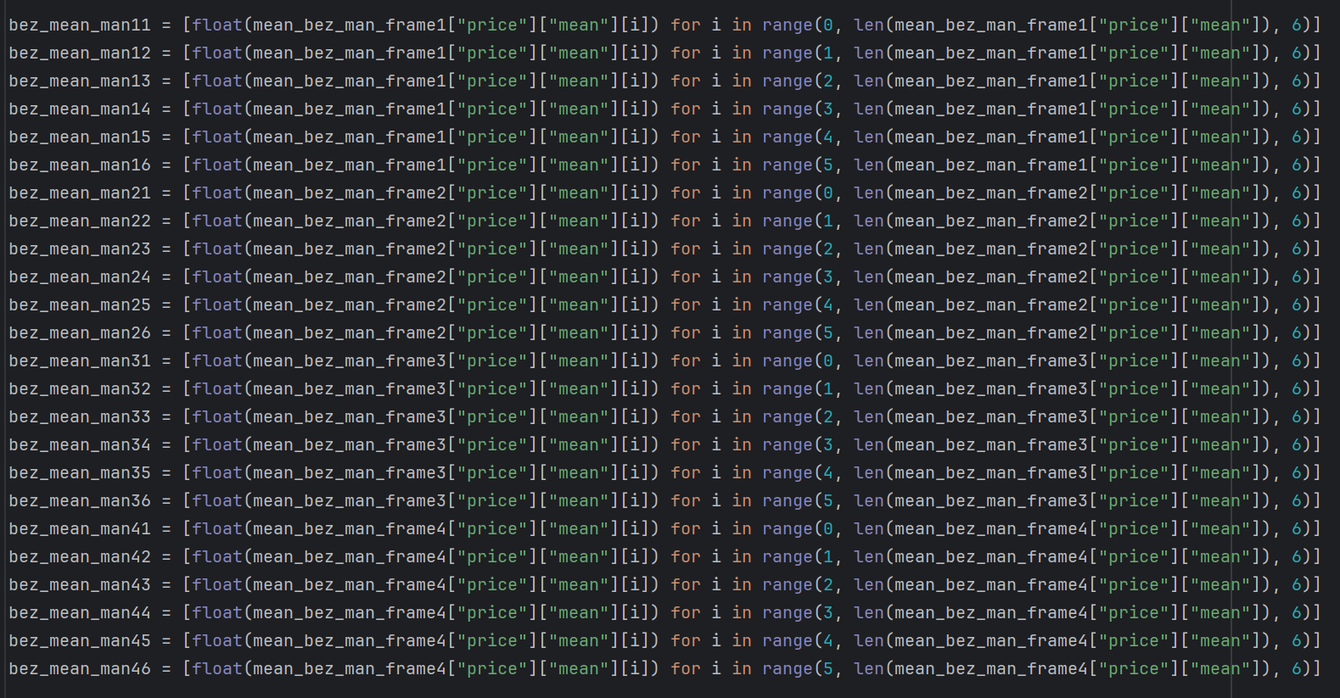

Рисунок Б.21 – Получение данных о средних ценах на продукцию среди преуспевающих компаний

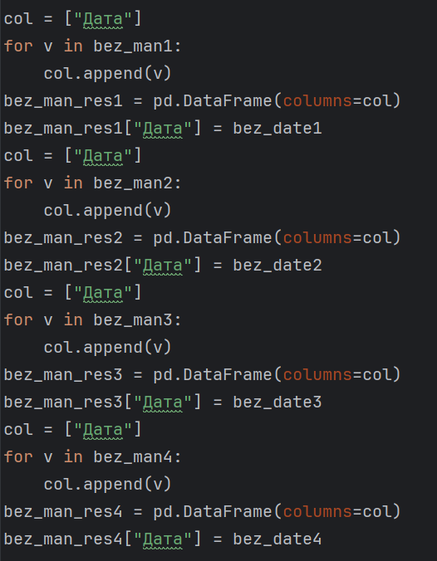

Рисунок Б.22 – Создание таблиц для хранения средних цен по преуспевающим компаниям

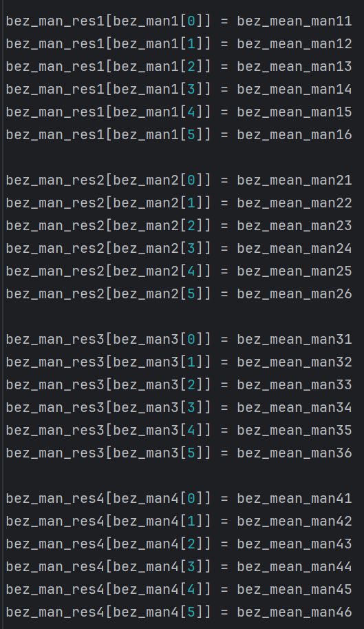

Рисунок Б.23 – Занесение данных в таблицу

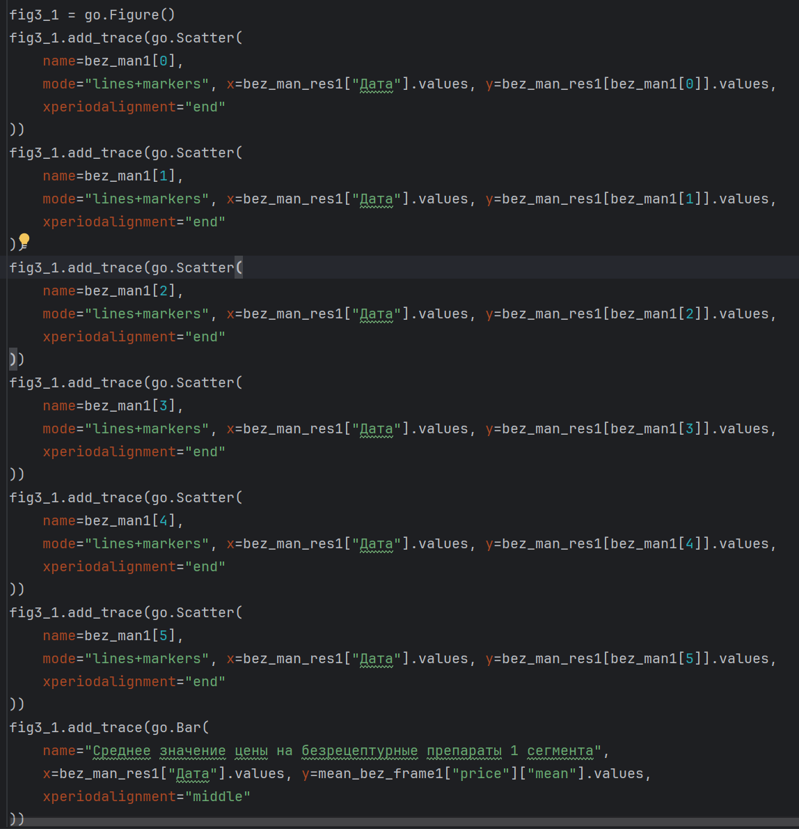

Рисунок Б.24 – Создание графиков для отношения средних цен на продукцию и средних цен по конкретным компаниям

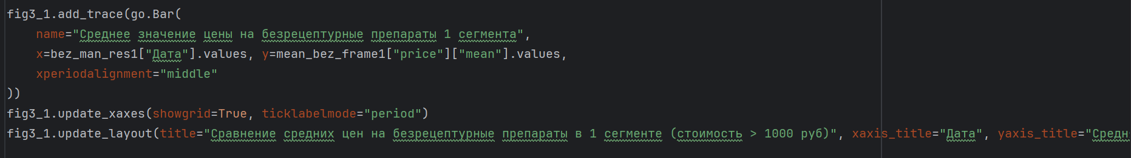

Рисунок Б.25 – Создание графиков для отношения средних цен на продукцию и средних цен по конкретным компаниям

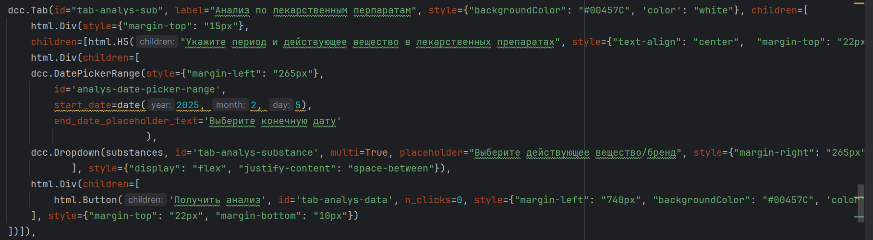

Рисунок Б.26 – Реализация второго раздела третьего отдела веб-приложения

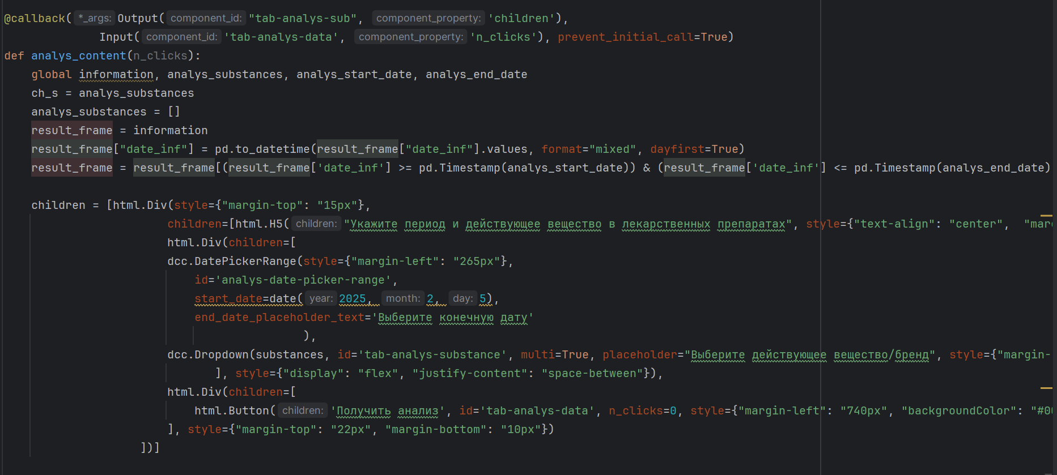

Рисунок Б.27 – Callback для второго раздела третьего отдела веб-приложения

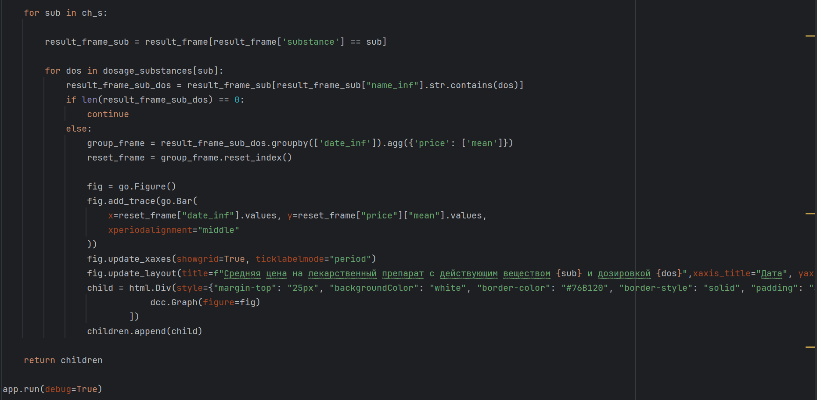

Рисунок Б.28 – Callback для второго раздела третьего отдела веб-приложения

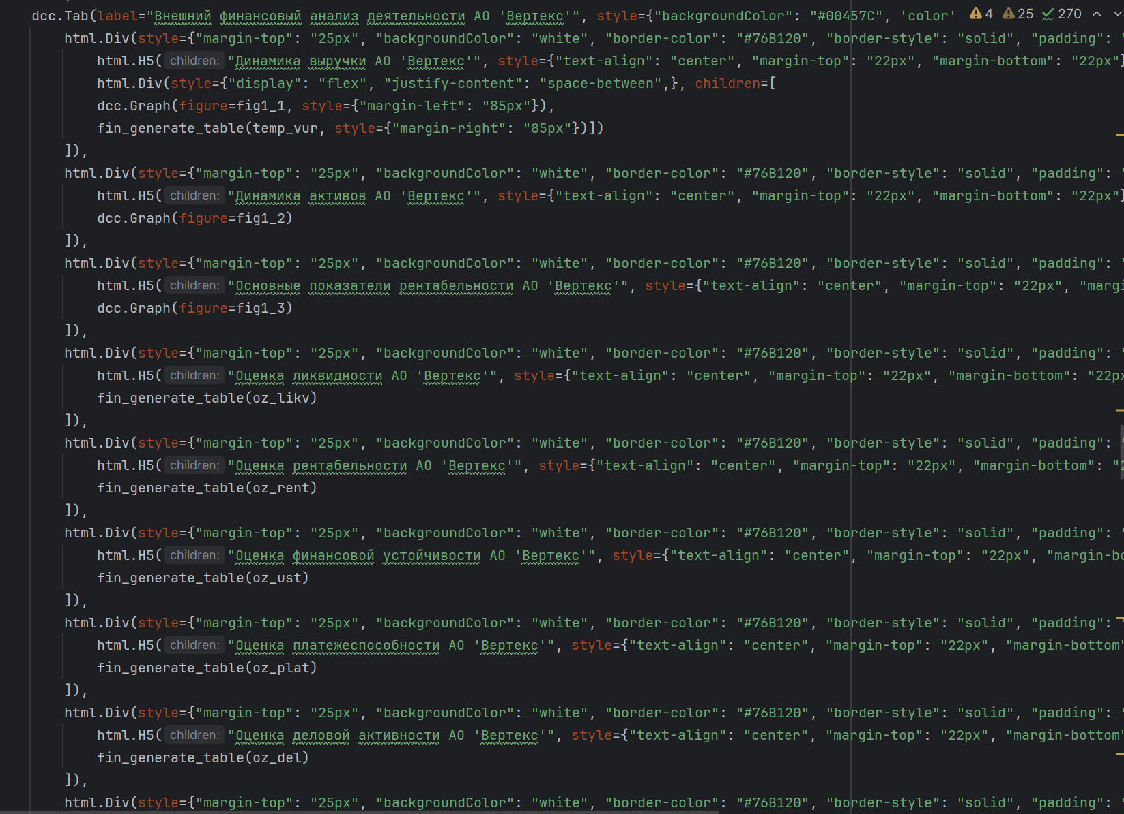

Рисунок Б.29 – Реализация третьего раздела третьего отдела веб-приложения

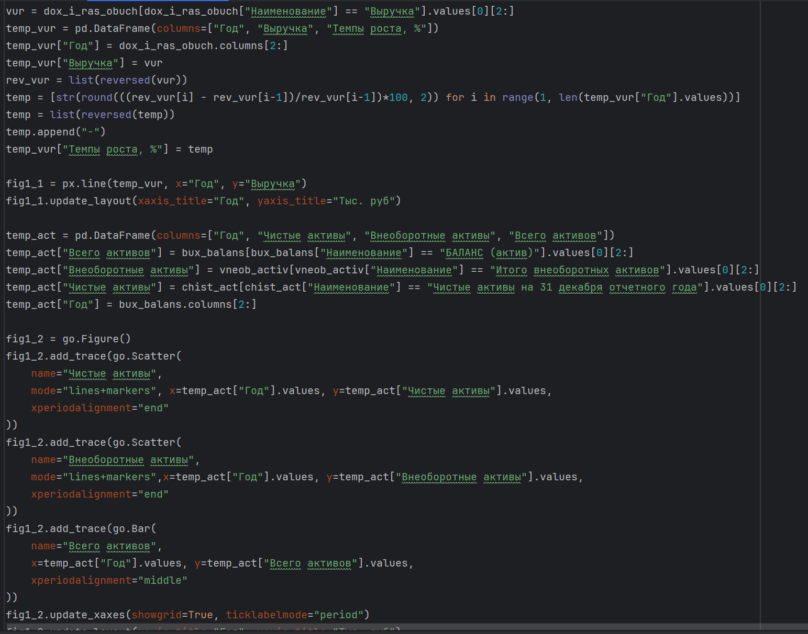

Рисунок Б.30 – Расчет данных для финансового анализа согласно формулам

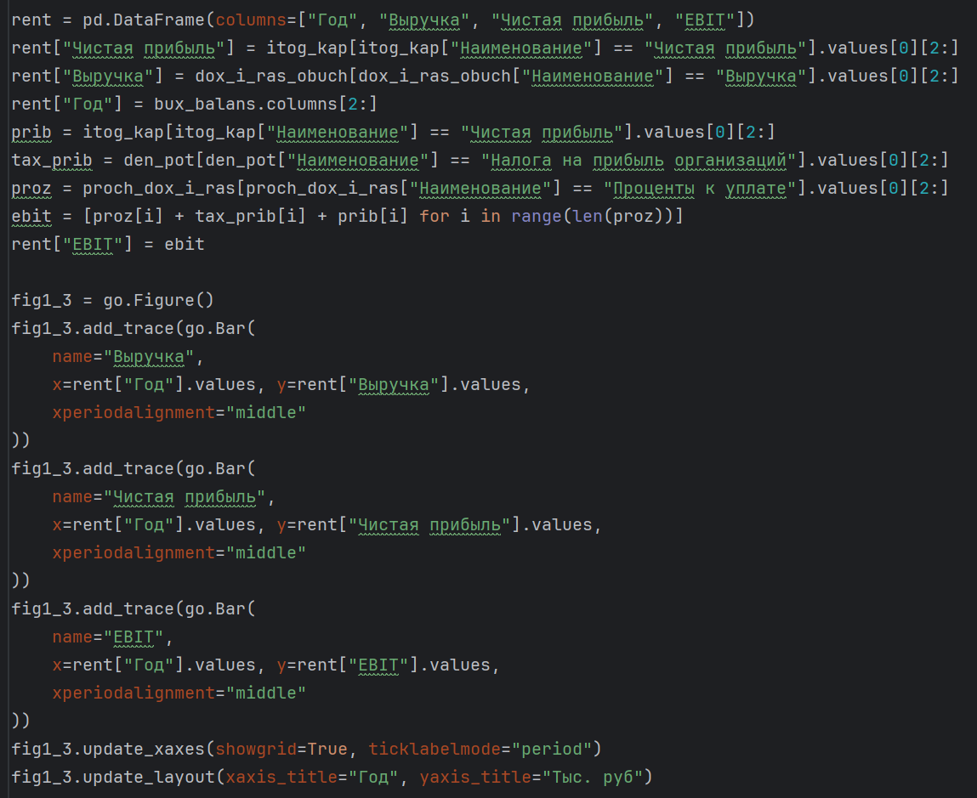

Рисунок Б.31 – Расчет данных для финансового анализа согласно формулам

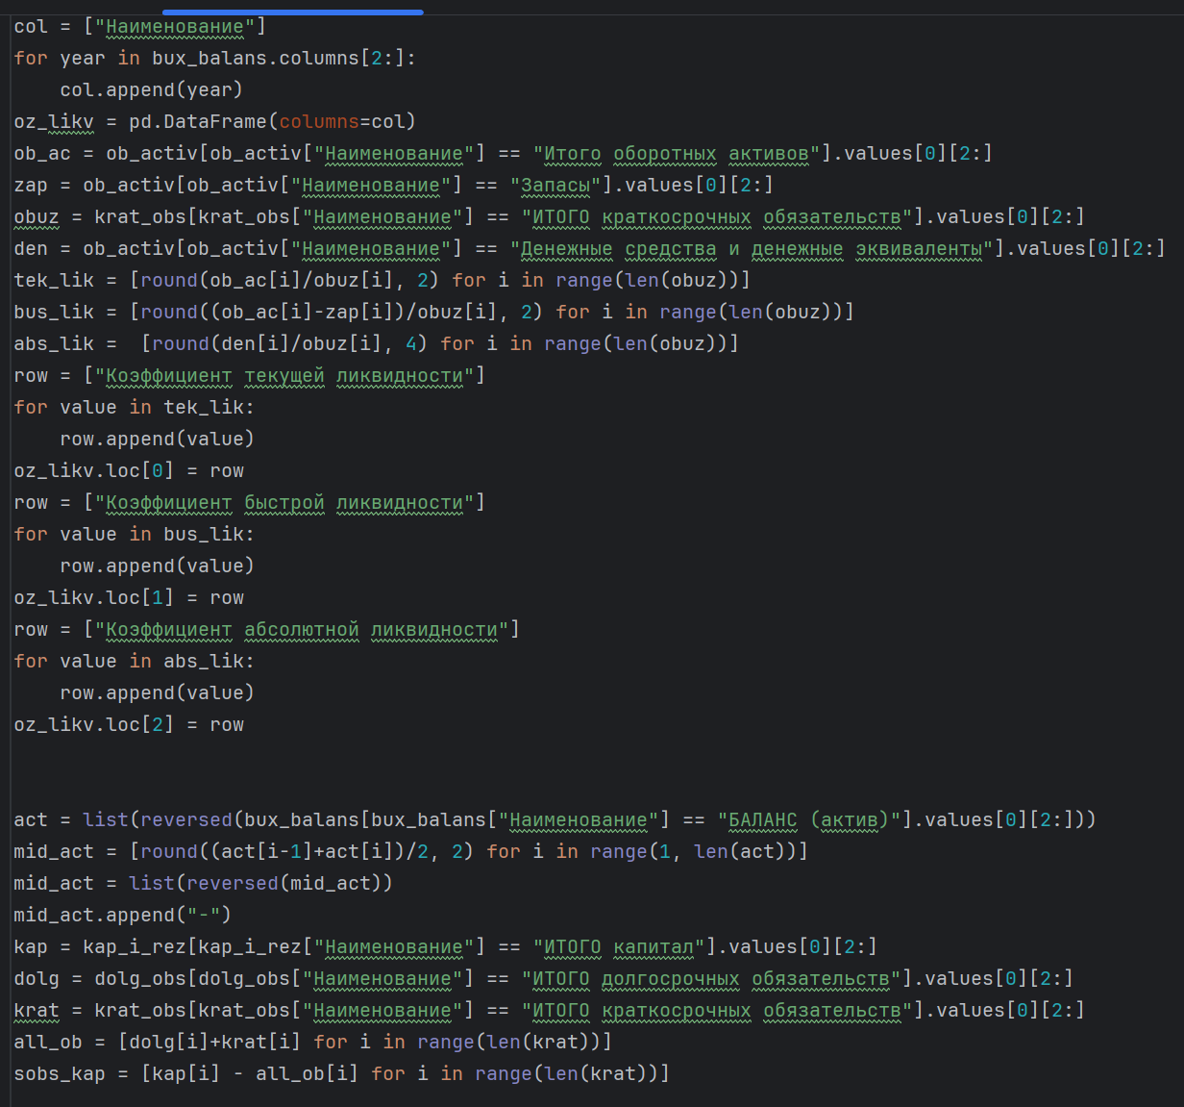

Рисунок Б.32 – Расчет данных для финансового анализа согласно формулам

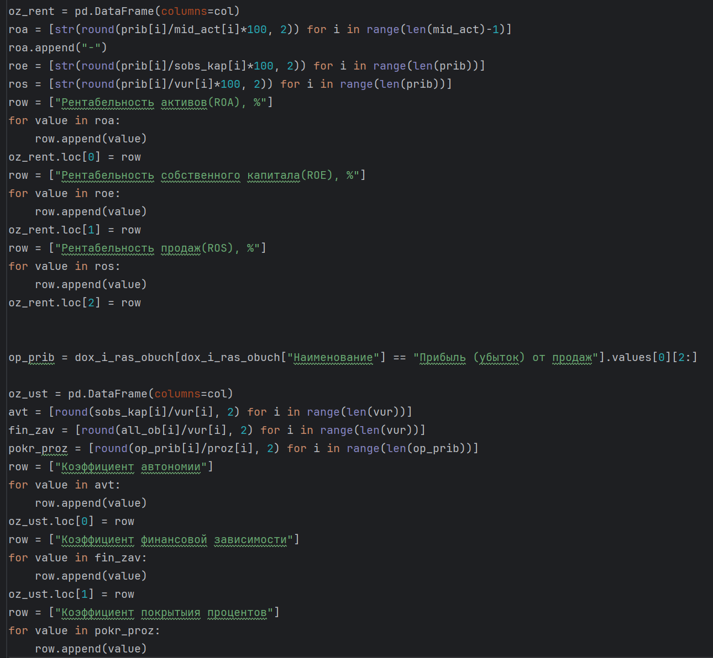

Рисунок Б.33 – Расчет данных для финансового анализа согласно формулам

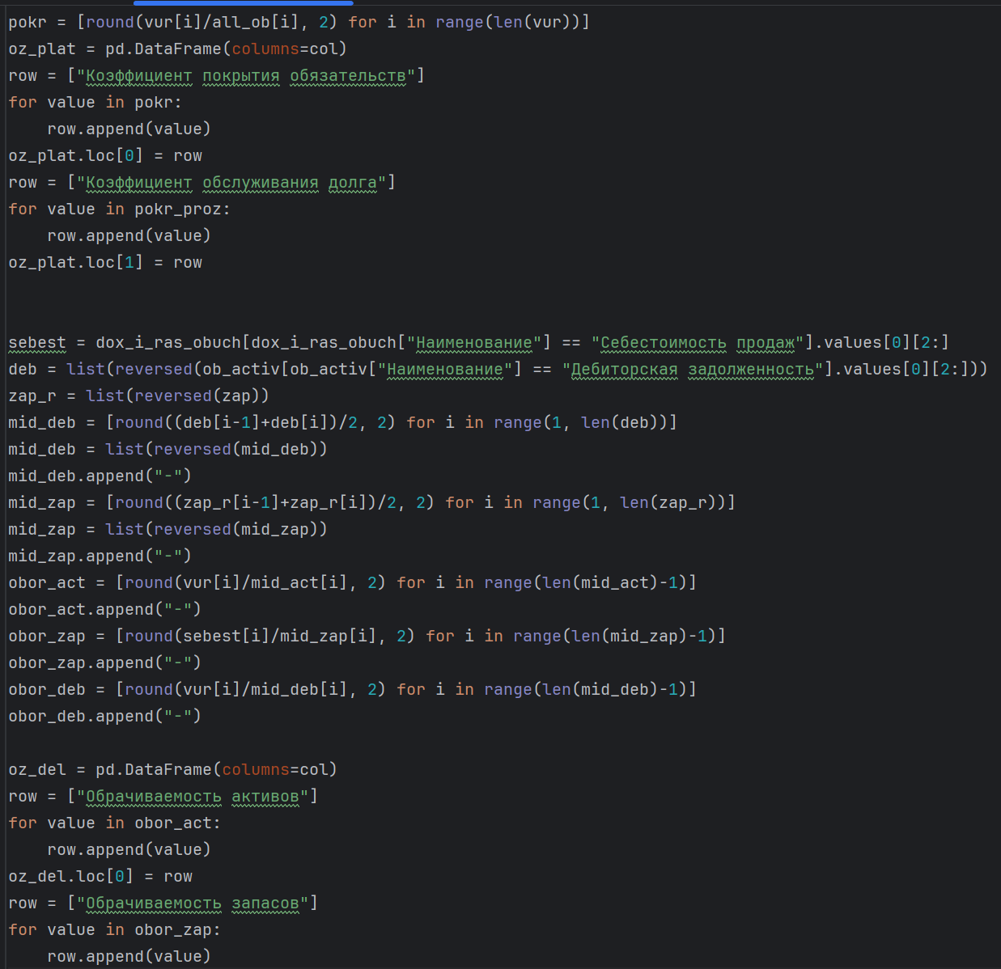

Рисунок Б.34 – Расчет данных для финансового анализа согласно формулам

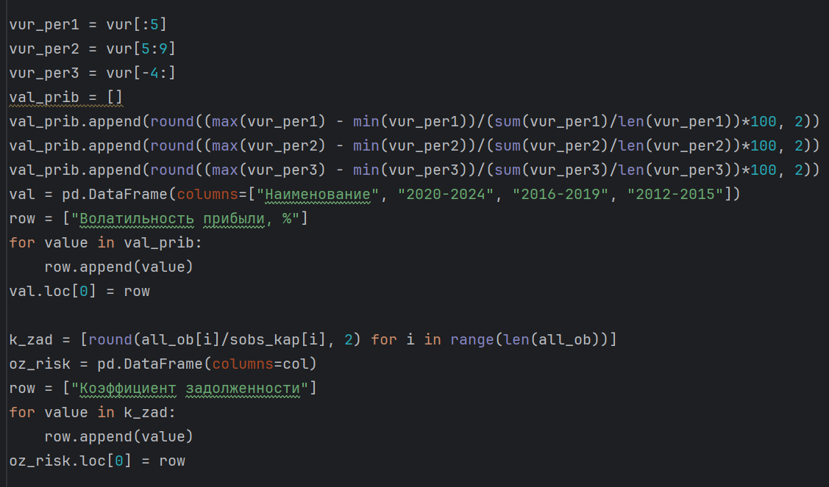

Рисунок Б.35 – Расчет данных для финансового анализа согласно формулам